
Р Е П У Б Л И К А Б Ъ Л Г А Р И Я
НАЦИОНАЛЕН БОРД ЗА РАЗСЛЕДВАНЕ НА ПРОИЗШЕСТВИЯ ВЪВ ВЪЗДУШНИЯ, ВОДНИЯ И ЖЕЛЕЗОПЪТНИЯ ТРАНСПОРТ

ул. “Дякон Игнатий” № 9, София 1000  тел. (+359 2) 940 9317  факс: (+3592) 940 9350 | bskrobanski@mtitc.government.bg  bskrobanski@abv.bg

ГОДИШЕН ДОКЛАД
НАЦИОНАЛЕН БОРД ЗА РАЗСЛЕДВАНЕ НА ПРОИЗШЕСТВИЯ В ЖЕЛЕЗОПЪТНИЯ ТРАНСПОРТ

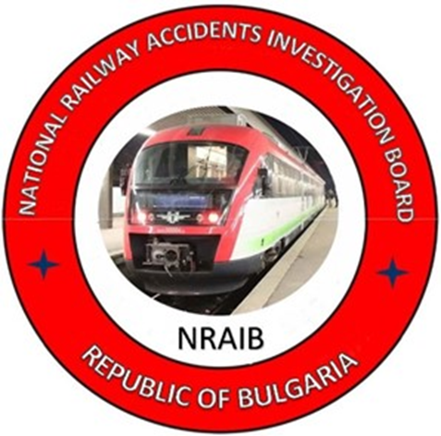

2021

Настоящият доклад се публикува в съответствие с:
- Директива (ЕС) 2016/798 на ЕП и Съвета от 11 май 2016 г.;
- Закон за железопътния транспорт, ДВ. бр. 108, в сила от 01.01.2007 г.;
- Наредба № 59, ДВ. бр. 102 2006, в сила от 05.12.2006 г.
Нормативните актове са достъпни на:
https://www.mtitc.government.bg
СЪДЪРЖАНИЕ

Увод | 4
1. РАЗСЛЕДВАЩ ОРГАН | 5
- Законова основа | 5
- Цели и функции | 5
- Организация на дейността | 6
2. ПРОЦЕС НА РАЗСЛЕДВАНЕ | 9
2.1. Събития, подлежащи на разследване | 9
2.2. Институции, свързани с разследването | 10
2.3. Процес на разследване и подход на разследващия орган | 10
2.4. Изследване на безопасността от годишните доклади през 2021 г. | 12
3. РАЗСЛЕДВАНИЯ | 15
3.1. Обзор на приключени разследвания през 2021 г. | 15
3.2. Разследвания, започнати и приключени през 2021 | 15
3.2.1. Дерайлиране на локомотив № 91520046041-7 на жп стрелка в гара Столник, обслужвал ДТВ № 30602 на 15.01.2021 г. | 16
3.2.2. Дерайлиране на ДТВ № 30610 между гарите Шивачево – Твърдица на 12.03.2021 г. | 17
3.2.3. Дерайлиране на ДТВ № 90593 между гарите Ветово – Сеново на 23.04.2021 г. | 18
3.2.4. Дерайлиране на локомотив № 87021 на МДТВ № 48041 в гара Белово на 23.04.2021 г. | 20
3.2.5. Дерайлиране на ТВ № 50890 между гарите Кочериново – Бобошево на 31.07.2021 г. | 22
3.3. Разследвания, започнати през 2021 г. и приключили през 2022 г. | 24
3.3.1. Пожар в пътнически вагон на ПВ № 50215 по време на престои в гара Перник разпределителна на 04.09.2021 г. | 24
3.3.2. Дерайлиране на ДТВ № 20692 в гара Мездра на 14.12.2021 г. | 25
3.4. Разследвани произшествия и инциденти | 27
4. ПРЕПОРЪКИ ЗА БЕЗОПАСНОСТ | 28
4.1. Кратък обзор на препоръките за безопасност излъчени от НБРПЖТ | 29
4.2. Препоръки за безопасност, излъчени през 2021 г. | 29
4.2.1. Дерайлиране на локомотив № 91520046041-7 на жп стрелка в гара Столник, обслужвал ДТВ № 30602 на 15.01.2021 г. | 29
4.2.2. Дерайлиране на ДТВ № 30610 между гарите Шивачево – Твърдица на 12.03.2021 г. | 30
4.2.3. Дерайлиране на ДТВ № 90593 между гарите Ветово – Сеново на 23.04.2021 г. | 30
4.2.4. Дерайлиране на локомотив № 87021 на МДТВ № 48041 в гара Белово на 23.04.2021 г. | 31
4.2.5. Дерайлиране на ТВ № 50890 между гарите Кочериново – Бобошево на 31.07.2021 г. | 31
4.2.6. Пожар в пътнически вагон на ПВ № 50215 по време на престои в гара Перник разпределителна на 04.09.2021 г. | 32
4.2.7. Дерайлиране на ДТВ № 20692 в гара Мездра на 14.12.2021 г. | 32

Увод

Настоящият годишен доклад представя дейността на националния орган за разследване на железопътни произшествия и инциденти в Република България, както и разследваните железопътни събития с излъчените препоръки за безопасност през 2021 г., в съответствие с изискванията на чл. 24, параграф 3 от Директива (ЕС) 2016/798/ЕП и Съвета относно безопасността на железопътния транспорт.
През 2020 г. с решение на Министерски съвет на Република България беше създаден мултимодален орган за разследване на транспортни произшествия по безопасността ,,Националния борд за разследване на произшествия във въздушния, водния и железопътния транспорт“ (НБРПВВЖТ) към Министерски съвет на пряко подчинение на Министър-председателя на държавата и приет Правилник за дейността, структурата и организацията на Националния борд за разследване на произшествия във въздушния, водния и железопътния транспорт. Бордът се състои от три разследващи направления по безопасността на авиационни, морски и железопътни произшествия. Бордът се ръководи от управителен съвет състоящ се от трима члена – ръководители на съответните направления. Бордът е второстепенен разпоредител на финансови средства с гарантиран и осигурен самостоятелен бюджет за всяко разследващо направление на произшествия. Функциите за разследване в направление железопътен транспорт са разписани в Закона за железопътния транспорт (ЗЖТ), Наредба № 59 от 05.12.2006 г. за управление на безопасността в железопътния транспорт, с органите на досъдебното производство е подписано ,,Споразумение за взаимодействие при разследване на произшествия и инциденти във въздушния, водния и железопътния транспорт между Прокуратурата на Р България, Министерството на вътрешните работи и Министерството на транспорта, информационните технологии“ и Правила на Националния борд за разследване на произшествия в железопътния транспорт.
Докладът включва данни за проведените през 2021 г. разследвани железопътни произшествия и инциденти, включително причините за тяхното възникване и излъчени препоръки за подобряване на безопасността в железопътния транспорт до Националния орган по безопасността – Изпълнителна агенция ,,Железопътна администрация“ (ИАЖА) и информация за предприетите мерки от субектите за тяхното въвеждане и изпълнение. Обобщени данни от реализираните през 2021 г. железопътни събития и нанесените щети, регистрирани от Управителя на железопътната инфраструктура – Държавно предприятие ,,Национална компания Железопътна инфраструктура“ (ДП НКЖИ) и железопътните предприятия (превозвачи).

РАЗСЛЕДВАЩ ОРГАН

Законова основа
Разследващият орган извършва разследване на произшествия и инциденти в съответствие с изискванията на Директива 2016/798/ЕП и Съвета от 11 май 2016 г. относно безопасността на железопътния транспорт, която е транспонирана в Закона за железопътния транспорт (ЗЖТ), Наредба № 59/05.12.2006 год. за управление на безопасността в железопътния транспорт и Наредба Н-32 19.09.2007 г. за съгласуването на действията и обмяната на информация при разследване на железопътни произшествия и инциденти.

Хронология и преструктуриране на разследващият орган
През 2006 г. в съответствие с изискванията на чл. 21 от Директива 2004/49/ЕО относно безопасността на железопътния транспорт в Общността в Министерството на транспорта и съобщенията (МТС), беше създаден специализиран разследващ орган за разследване на железопътни произшествия и инциденти – ,,Специализирано звено за разследване на произшествия и инциденти в железопътния транспорт” (СЗРПИЖТ). С оглед на неговата независимост е на пряко подчинение на министъра на транспорта и съобщенията. Ресурсите за обезпечаване на разследването се осигуряват от бюджета на министерството.
През 2009 г. в Министерството на транспорта, информационните технологии и съобщенията (МТИТС), беше създаден мултимодален орган за разследване на транспортни произшествия и инциденти – дирекция „Звено за разследване на произшествия във въздушния, водния и железопътния транспорт” (ЗРПВВЖТ). Дирекцията се състои от три специализирани звена за разследване на авиационни, морски и железопътни произшествия и инциденти.
През 2020 г. беше създаден независим мултимодален орган за разследване на транспортни произшествия и инциденти – ,,Националния борд за разследване на произшествия във въздушния, водния и железопътния транспорт“ (НБРПВВЖТ) към Министерски съвет на пряко подчинение на Министър-председателя на държавата.

Цели и функции
Целите на разследването е подобряване на безопасността в железопътния транспорт, предотвратяване и недопускане на произшествия, като се дава предимство на предотвратяването на тежки произшествия.
Превенцията на разследващият орган е установяване на причините за тяхното възникване и даване на относими препоръки за безопасност с оглед подобряване на безопасността и предотвратяването на тежки произшествия, без да се търси персонална вина и отговорност.
Функциите и задачите на НБРПЖТ са разписани подробно в европейските и национални нормативни актове.
Основни функции и отговорности на НБРПЖТ:
- Организиране и ръководене на разследването на тежки произшествия, произшествия и инциденти, възникнали на територията и в граничните преходи на Р България;
- Установяване на причините, обстоятелствата и фактите, свързани с възникване на тежки произшествия, произшествия и инциденти, включително идентифициране на доказателства, извършване на анализи, включително и човешкия фактор, вземане на решения, изготвяне на експертизи и документиране на събитията;
- Координиране на дейностите при извършване на съвместни разследвания в които участват и органите на досъдебното производство от Прокуратурата на Р България – Следствените отдели към Окръжните прокуратури и органите от Министерството на вътрешните работи (МВР);
- Изготвяне и изпращане до всички засегнати субекти проект на окончателен доклад с препоръки за безопасност от приключилото разследване на произшествие или инцидент за изразяване на мнения и становища;
- След анализиране на становищата на засегнатите страни се изготвя и изпраща до всички заинтересовани страни окончателен доклад с дадени препоръки за безопасност, който се публикува на интернет-страницата;
- Участие в работни срещи на Мрежата на националните разследващи органи на страните-членки на ЕС, както и в обучения организирани и координирани от Агенцията за железопътен транспорт на Европейския съюз;
- Участие в работни групи за хармонизиране на националните нормативни актове с Европейското законодателство, свързани с безопасността и разследването на железопътни произшествия и инциденти;
- Анализиране на данни за настъпили произшествия и инциденти в системата на железопътния транспорт;
- Водене архив на разследваните произшествия и инциденти и поддържане на информационна база данни в НБРПЖТ;

Организация на дейността
Основна дейност на НБРПЖТ в качеството му на национален разследващ орган на железопътни произшествия и инциденти, е разследване на произшествия и инциденти класифицирани в съответствие с изискванията на чл. 20 от Директива (ЕС) 2016/798/ЕП и Съвета и ЗЖТ и Наредба № 59.
Разследването на железопътни събития през 2021 г. са извършени от:
- НБРПЖТ се ръководи от заместник-председател на Управителния съвет на НБРПВВЖТ, който председателства комисиите за разследване с квалификация доктор, магистър-инженер със специалност ,,Експлоатация и управление на железопътния транспорт”;
- Разследването на железопътни произшествия и инциденти се извършва с хабилитирани и професионално относими външни експерти, които участват в комисиите за разследване, на граждански договори с опит и квалификация към съответното произшествие.
Бюджетните средства за извършваните разследвания са осигурявани от бюджета на НБРПВВЖТ.
Решенията за предприемане на разследване следват изискванията на европейските и национални нормативни актове и се вземат от заместник-председателят на Управителния съвет на НБРПВВЖТ, ръководител на НБРПЖТ:
- Директива 2016/798/ЕП и Съвета;
- Закон за железопътния транспорт;
- Наредба № 59/05.12.2006 год. за управление на безопасността в железопътния транспорт.
Ръководителят на НБРПЖТ за всяко предприето разследване на железопътно събитие, писмено информира Агенцията за железопътен транспорт на Европейския съюз чрез действащата система за оповестяване. Разследваните събития приключват с
изготвяне проект на окончателен доклад и ако е необходимо се излъчват препоръки за безопасност който се изпраща до всички заинтересовани субекти;
Ръководителят на НБРПЖТ писмено информира Агенцията за железопътен транспорт на Европейския съюз за всяко приключило разследване, като предоставя и електронно копие на оригиналния окончателен доклад преведен на английски език в съответствие с изискванията на Регламент (ЕС) 2052/2020/ЕК от 24 април 2020 г.
След валидиране на доклада от Агенцията, той се качва на електронната страница на НБРПВВЖТ и е публично достъпен.
1.4. Международна дейност през 2021 г.
От месец март 2020 г. в световен мащаб се разви пандемия на COVID-19. Предвид на влезлите ограничителни медицински мерки за безопасност в страните-членки, Европейската железопътна агенция на Европейския съюз за минимизиране на риска за предаване и разпространение на вируса предложи и премина на дистанционна форма на общуване (home office). Разследващите органи от страните-членки на ЕС преминаха на виртуална форма на общуване и последващите пленарни срещи.
1. Виртуално участие на ръководителя на направление НБРПЖТ в 45-то пленарно заседание на Мрежата на органите за разследване на железопътни произшествия от страните-членки на ЕС, проведено онлайн на 02 и 03 февруари 2021 г. ръководено от председателя – Нелсън Оливейра.
2. Виртуално участие на ръководителя на направление НБРПЖТ в 46-то пленарно заседание на Мрежата на органите за разследване на железопътни произшествия от страните-членки на ЕС, проведено онлайн на 25 и 26 май 2021 г.
3. Участие на ръководителя на направление НБРПЖТ в 47-мо пленарно заседание на Мрежата на органите за разследване на железопътни произшествия от страните-членки на ЕС, проведено на 26 и 27 октомври 2021 г. в град Валансиен, Франция.
Участие на НБРПЖТ в други мероприятия
1. В съответствие с изискванията на Наредба № 59/5.12.2006 г., ежемесечно постъпва информация относно общите показатели за безопасност от управителя на железопътната инфраструктура и железопътните предприятия/превозвачи до Националния орган за безопасност и Националния орган за разследване на произшествия и инциденти. Ръководителят на НБРПЖТ анализира данните за управлението на безопасността в железопътния транспорт. В тази връзка е направен анализ на управлението на безопасността за 2021 г., базиран на данните от предоставените годишни доклади от управителя на железопътната инфраструктура и железопътните предприятия/превозвачи.
2. Ръководителят на НБРПЖТ ежедневно получава информация за възникналите нередностите през изтеклото денонощие по железопътната мрежа, изготвени и представени от управителя на железопътната инфраструктура, във връзка с изискванията на безопасността;
3. Изготвяне и публикуване на годишен доклад за дейността и разследваните произшествия през 2021 г., който е изпратен в срок на Агенцията за железниците на Европейския съюз.
4. Във връзка с настъпилите структурни промени с органа за разследване ръководителят на НБРПЖТ ситуира работна група с националния орган по безопасността (ИАЖА) и дирекция ,,Правна“ в МТС за изменение и допълнение на Наредба Н-32 от 19.09.2007 г. за съгласуване на действията и обмяната на информация при разследване на железопътни произшествия и инциденти.
НБРПВВЖТ създава оптимални условия и организация за своевременна и ефективна работа с органите на досъдебното производство по реда на сключено Споразумение от 17.04.2018 г. за взаимодействие при разследване на произшествия и инциденти във въздушния, водния и железопътния транспорт между Прокуратурата на Република България, Министерството на вътрешните работи и Министерството на транспорта, информационните технологии и съобщенията.
В процеса на разследване ръководителят на НБРПЖТ създава работни контакти с участващите субекти в произшествието – управителят на железопътната инфраструктура, (ДП НКЖИ), железопътните предприятия/превозвачи, ремонтните предприятия на тягов и нетягов подвижен състав, националния орган по безопасност (ИАЖА) и потребителите на железопътни услуги с отношение към разследваното произшествие или инцидент, както и с други структури, институции и специализирани администрации за изготвяне на становища и експертизи.
Взаимодействие на НБРПЖТ с други органи и институции

ПРОЦЕС НА РАЗСЛЕДВАНЕ

Събития, подлежащи на разследване
В съответствие с изискванията на Директива (ЕС) 2016/798/ЕП и на Съвета, Закона за железопътния транспорт и Наредба № 59, направлението в борда за разследване на произшествия в железопътния транспорт (НБРПЖТ) разследва следните железопътни събития:
- тежки железопътни произшествия;
- произшествия и инциденти, които при по-различни обстоятелства, биха могли да доведат до тежки произшествия;
- По негова преценка разследва технически повреди в структурните подсистеми и елементи на оперативната съвместимост, като взема предвид тяхната значимост.
При възникване на произшествие или инцидент, упълномощените длъжностни лица по безопасността на управителя на железопътната инфраструктура и железопътните предприятия/превозвачи уведомяват незабавно ръководителя на НБРПЖТ съгласно утвърдените им Процедури по безопасността в съответствие със Системите за управление на безопасността и Наредба № 59.

Институции, свързани с разследването.
В хода на разследването председателя на Комисията, контактува и възлага технически експертизи, изисква анализи и становища от:
- Научно изследователски институт по транспорта;
- Технически университет - София;
- Висше транспортно училище „Тодор Каблешков”;
- Професионални центрове за обучение на железопътни кадри;
- Българска академия на науките;
- Национални многопрофилни транспортни болници в страната;
- Лаборатория за пожарна безопасност;
- Други институции за всеки конкретен случай.

Структура на комисията за разследване на железопътни събития

Процес на разследване и подход на разследващия орган
След получено уведомление за възникнало произшествие ръководителят на НБРПЖТ, анализира и класифицира железопътното събитие и взема решение за предприемане на разследване, създава организация за своевременно отпътуване за мястото на произшествието. Ако на място са пристигнали и органи на досъдебното производство и МВР, създава се организация за независими огледи, сваляне на снимков материал, контролирано преместване на отделно увредени елементи и детайли на железопътната инфраструктура и подвижния състав. Когато има пострадал (персонал и/или пътници) на екипите на спешна медицинска помощ се предоставя възможност да окажат помощ на пострадалите и след което разследващите започват огледи и другите разписани техники в процедурите за разследване. Провеждат се интервюта с персонала при възможност с пътници и очевидци.
Ръководителя на НБРПЖТ назначава комисия за разследване на произшествието. Комисията се ръководи от ръководителя на НБРПЖТ. В комисията се включват независими външни експерти с относимост предвид вида на разследваното събитие. При вземане на решение за започване на разследване ръководителя на НБРПЖТ, уведомява всички заинтересовани субекти в събитието. В срок до седмица след започване на разследването, информира писмено Агенцията за железопътен транспорт на Европейския съюз за предприемане на разследване чрез системата за оповестяване.
Председателят на комисията ръководи и координира дейностите по разследването независимо от органите на досъдебното производство – Прокуратура, Следствените органи и МВР с оглед спазване изискванията на нормативната уредба за извършване на независимо разследване. Подпомага дейностите свързани с екипите на ,,Спешна медицинска помощ”, ,,Пожарна безопасност и защита на населението” (ПБиЗН). Управителят на железопътната инфраструктура, железопътното предприятие/превозвач и други участващи в събитието юридически лица, предоставят на председателя на Комисията за разследване всички записи и разговори на персонала, участвал в управление движението на влаковете, както и всяка друга важна информация, комуникация и документи, свързани със сигнализацията, железния път и подвижния железопътен състав. Националният орган по безопасността (ИАЖА) предоставя всякаква важна информация, даваща яснота по разследваното произшествие или инцидент. Комисията провежда интервю с персонала, участвал в произшествието, със свидетели и очевидци на събитието и изисква писмени показания от всички юридически и физически лица, пряко и косвено свързани със събитието. Комисията получава пълната подкрепа и помощ от органите на досъдебното производство на Прокуратурата, Следствените органи и МВР, които провеждат свое паралелно независимо от безопасността разследване, съгласно изискванията на Наказателно-процесуалния кодекс (НПК). Разследването по безопасността, извършвано от НБРПЖТ, се провежда максимално открито с цел обмяна на мнения и становища и предоставяне на информация до колкото е целесъобразно. Комисията анализира събраните документи и материали предоставени от назначената оперативна група от управителя на железопътната инфраструктура в която са включени представители на заинтересованите страни в произшествието. Комисията анализира събраните документи и материали, изготвените становища и експертизи преди, по време и след произшествието за изясняване на обстоятелствата и причините довели до неговото възникване.
Председателят на комисията, в зависимост от тежестта на разследваното произшествие, изготвя проект на окончателен доклад, който изпраща до ИАЖА и засегнатите субекти, структури и организации, както и до близките на пострадалите в произшествието (ако има пострадали). В съответствие с изискванията на Директивата всяко разследвано произшествие или инцидент в рамките на една година от датата на
възникването му приключва с окончателен доклад, в случай, че се налага удължаване на срока се изготвя междинен доклад, като се описват предприетите действия към момента. В окончателния доклад се следва хронологията на Регламент за изпълнение (ЕС) 2020/572 на Комисията от 24 април 2020 година, относно структурата за докладване, която се следвана при докладите за разследване на железопътни произшествия и инциденти. При необходимост се изготвят и предлагат препоръки за подобряване на безопасността, с оглед недопускане на други събития от подобен характер. Препоръките за безопасност се адресират до ИАЖА и субектите участвали в събитието – управителя на железопътната инфраструктура, железопътните предприятия/превозвачи и други заинтересовани участници в събитието. Националния орган по безопасността ИАЖА и други органи или структури, към които са адресирани препоръките, докладват редовно на ръководителя на НБРПЖТ за предприетите и планирани мерки като следствие на препоръките.
Ръководителя на НБРПЖТ информира писмено Агенцията за железопътен транспорт в Европейския съюз за приключване на разследването, като изпраща копие на окончателен доклад с дадените препоръки за безопасност преведен на английски език. Окончателният доклад се качва на електронната страница на НБРПВВЖТ в направление железопътен транспорт и е публично достъпен.

Изследване на безопасността от годишните доклади през 2021 г.
Ръководителят на НБРПЖТ получи годишните доклади от управителя на железопътната инфраструктура и железопътните предприятия/превозвачи с регистрирани в тях общо 700 железопътни събития през 2021 г., от които:
• 304 произшествия, в т.ч., 3 - сблъсък nа влак в жп возило, 182 - сблъсък на влак в препятствие, 31 - дерайлиране на ПЖПС, 25 - произшествия на прелези, 36 - произшествия с хора, 15 - пожар в ПЖПС, 9 – други и 11 – самоубийства;
• 30 инцидента, в т.ч. 5 - повреда на железен път, 0 – деформиран железен път, 2 – повреда на ОТ, 22 - подминат забранителен сигнал и 1 - счупване колело на ПЖПС;
• 366 ситуации, близки до инциденти.
Регистрирани са 46 значими произшествия – в.т.ч. 2–сблъсък на влак с препятствие в границите на строителния габарит, 6–дерайлиране, 16–произшествия на железопътни прелези, 22–произшествия с хора, причинени от подвижен състав в движение, с изключение на самоубийства.
Обобщените данни от железопътните произшествия сочат, че през 2021 г. са:
- 22–загинали вследствие на допуснати произшествия причинени от подвижен състав в движение;
- 16–тежко ранени лица, вследствие на допуснати произшествия, причинени от подвижен състав в движение;
- 2–тежко ранени пътници, вследствие на допуснати произшествия, причинени от подвижен състав в движение;
- 2–тежко ранени служители;
- 5– тежко ранени ползватели на жп прелези;
- 7– тежко ранени нарушители;
-11–самоубийства;
-1–опит за самоубийство;
Вследствие на възникналите значими железопътни произшествия, стойността на нанесените материални щети на железопътната инфраструктура и на подвижния състав, възлизат на 2 176 568 лв. (EUR 1 110 494).
Железопътни събития регистрирани през 2021 г.
№ | ВИД СЪБИТИЯ | БРОЙ
ПРОИЗШЕСТВИЯ
1 | Сблъсък на влак с жп возило | 3
2 | Сблъсък на влак в препятствие | 182
3 | Дерайлиране на ПЖПС | 32
4 | Произшествие на прелез | 25
5 | Произшествие с хора | 36
6 | Пожар в ПЖПС | 15
7 | Самоубийства | 11
Общо: |  | 304
ИНЦИДЕНТИ
1 | Повреда на железен път | 5
2 | Повреда на ОТ | 2
3 | Подминат забранителен сигнал | 22
4 | Счупване колело на ПЖПС | 1
Общо: |  | 30
СИТУАЦИИ, БЛИЗКИ ДО ИНЦИДЕНТИ
1 | Повреда ПЖПС на ЖИ, причинила закъснение | 14
2 | Повреда на железен път | 168
3 | Повреда на ОТ | 51
4 | Повреда на контактна мрежа | 41
5 | Неправилни или несъгласувани действия на ЕП от ЖИ | 9
6 | Изпуснат влак | 0
7 | Приет влак на зает коловоз | 0
8 | Изпратен влак без съгласие | 3
9 | Изпратен влак на заето междугарие | 0
10 | Неосигурен влак със спирачна маса | 0
11 | Не спуснати ръчни бариери за влак | 0
12 | Движение по неподготвен маршрут | 7
13 | Повреда ПЖПС на ЖИ, водеща до дерайлиране | 0
14 | Самопридвижване на ПЖПС | 1
15 | Оставен ПЖПС извън дистанционни указатели | 1
16 | Прекъсване на движението | 71
Общо : |  | 366

Графика на железопътните събития през 2021

Железопътни събития с нанесени щети
През 2013 сравнено с 2012, отклонението щети/лева е + 206 902 лв. (+105 787 EUR)
През 2014 сравнено с 2013, отклонението щети/лева е + 5 402 000 лв. (+2 762 000 EUR)
През 2015 сравнено с 2014, отклонението щети/лева е – 4 842 076 лв. (–2 472 591 EUR)
През 2016 сравнено с 2015, отклонението щети/лева е + 863 286 лв. (+440 452 EUR)
През 2017 сравнено с 2016, отклонението щети/лева е – 136 200 лв. (–69 597 EUR)
През 2018 сравнено с 2017, отклонението щети/лева е + 1 641 141 лв. (+839 115 EUR)
През 2019 сравнено с 2018, отклонението щети/лева е – 74 728 лв. (–35 135 EUR)
През 2020 сравнено с 2019 отклонението щети/лева е + 1 156 291 лв. (+592 970 EUR)
През 2021 сравнено с 2020 отклонението щети/лева е + 1 020 277 лв. (+517 524 EUR)

Графика на железопътните събития и нанесените щети в периода 2012 ÷ 2021

РАЗСЛЕДВАНИЯ

Обзор на приключени разследвания през 2021 г.
През 2021 година НБРПЖТ е разследвал седем железопътни произшествия.
Таблица 1: Разследвани произшествия и инциденти през 2021
Вид разследвани  произшествия и инциденти | Брой  произшествия | Брой жертви |  | Щети
Вид разследвани  произшествия и инциденти | Брой  произшествия | Смъртни  случаи | Сериозни наранявания | BGN | EURO
Пожар в ПЖПС | 1 | - | - | 68 368,05 | 34 881,06
Дерайлиране на ПЖПС | 6 | - | - | 1 423 778,06 | 726 417,04
Сблъсък на влак с жп возило | - | - | - | - | -
Произшествие на прелез | - | - | - | - | -
ОБЩО: | 7 | - | - | 1 492 146,11 | 761 298,10

  - Разследвания, започнати и приключени през 2021
Таблица 2: Разследвания, започнати и приключени през 2021
Дата на събитието | Визитка на разследването | Законово основание | Приключени на
15.01.2021 г. | Железопътно произшествие – дерайлиране на локомотив № 91520046041-7 на жп стрелка в гара Столник, обслужвал ДТВ № 30602 на 15.01.2021 г. | Директива 2016/798/ЕП, чл. 20, ал. 2/а, чл. 115к, ал. 1, т. 2 от ЗЖТ, чл. 78, ал. 1 и ал. 2 от Наредба № 59 | 17.05.2021 г.
12.03.2021 г. | Железопътно произшествие – дерайлиране на ДТВ № 30610 между гарите Шивачево – Твърдица на 12.03.2021 г. | Директива 2016/798/ЕП, чл. 20, ал. 2/а, чл. 115к, ал. 1, т. 2 от ЗЖТ, чл. 78, ал. 1 и ал. 2 от Наредба № 59 | 20.08.2021 г.
23.04.2021 г. | Железопътно произшествие – дерайлиране на ДТВ № 90593 между гарите Ветово – Сеново на 23.04.2021 г. | Директива 2016/798/ЕП, чл. 20, ал. 1/а, чл. 115к, ал. 1, т. 1 от ЗЖТ, чл. 78, ал. 1 и ал. 2 от Наредба № 59 | 01.10.2021 г.
11.06.2021 г. | Железопътно произшествие – дерайлиране на локомотив № 87021 на МДТВ № 48041 в гара Белово на 23.04.2021 г. | Директива 2016/798/ЕП, чл. 20, ал. 2/а, чл. 115к, ал. 1, т. 2 от ЗЖТ, чл. 78, ал. 1 и ал. 2 от Наредба № 59 | 01.12.2021 г.
31.07.2021 г. | Железопътно произшествие – дерайлиране на ТВ № 50890 между гарите Кочериново – Бобошево на 31.07.2021 г. | Директива 2016/798/ЕП, чл. 20, ал. 2/а, чл. 115к, ал. 1, т. 2 от ЗЖТ, чл. 78, ал. 1 и ал. 2 от Наредба № 59 | 14.12.2021 г.

    - Дерайлиране на локомотив № 91520046041-7 на жп стрелка в гара Столник, обслужвал ДТВ № 30602 на 15.01.2021 г.
Кратко описание
На 15.01.2021 г. в 08:46 часа ДТВ № 30602, теглен с електрически локомотив № 46041 с машинист и помощник локомотивен машинист, преминава без спиране през гара Саранци за гара Столник. Влакът се обслужва от железопътното предприятие за товарни превози ,,БДЖ-Товарни превози“ ЕООД. В 08:45 часа дежурният ръководител движение в гара Столник, нарежда маршрут на влака за преминаване на трети отклонителен коловоз без спиране за гара Илиянци. Влакът преминава през стрелки № 1, № 3 и № 7 и на стрелка № 11 в езиковата част в 09:00 часа локомотивът дерайлира с първата колоос от първата талига, в дясно по посока на движението. В 09:45 часа е изпратен локомотив № 46045 от гара Саранци, който е изтеглил състава на ДТВ № 30602 обратно в гарата. Локомотив № 46041 е вдигнат на железния път в 11:55 часа на собствен ход с помощта на възстановителна служба към ДП НКЖИ. В 13:38 часа ДТВ № 30602, теглен с локомотив № 43551 заминава от гара Саранци за гара Илиянци. След направения оглед на дерайлиралия локомотив, в 15:37 часа той е заминал на собствен ход за Локомотивно депо Бургас, където домува. Със заповед на техническия ръководител по железния път от 15:50 до 00:55 часа на 16.01.2021 г., е преустановено движението през стрелка № 11 и по трети коловоз. След извършване на възстановителните дейности по железния път движението на влаковете е възстановено по трети коловоз и стрелка № 11 на гара Столник.
Вследствие на дерайлирането са нанесени леки повреди по локомотив № 46041 и железния път в зоната на дерайлирането.

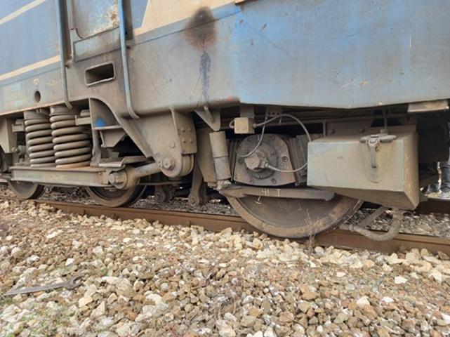 | Последствия  Вследствие дерайлирането на влака са нанесени щети на железопътната инфраструктура – железен път, железопътни стрелки, и съоръженията на осигурителна техника. Движението на влаковете през гара Столник не е прекъсвано. Нанесените щети са за 2 080,00 лв.

Причини
Причина за реализиране на произшествието (дерайлиране на първата колоос на локомотив № 46041 в езиковата част на стрелка № 11, водеща за трети приемно-отправен коловоз в гара Столник) е неизправност на десен отклонителен език на стрелка № 11. Нащърбяването в тази зона на езика е следствие от откъртване на метал от повърхността на езика в горната му тънка част на разстояние от 330 мм до 730 мм от върха на езика. Тази зона на езика не е подложена на вертикално динамично натоварване, а определяща е страничната напречна хоризонтална сила. Ребордът на колелото взаимодейства с работната част на езика в точка преди контактната точка между колелото и дясната раменна релса. Вследствие на недопустимото нащърбяване, колелото се покачва върху дясната раменна релса и дерайлира.
Статус на разследването
Разследването е приключено с окончателен доклад и три препоръки за безопасност на 17.05.2021 г.

    - Дерайлиране на ДТВ № 30610 между гарите Шивачево – Твърдица на 12.03.2021 г.
Кратко описание
На 12.03.2021 г. в 16:16 часа от гара Сливен заминава ДТВ № 30610, в състав 17 вагона пълни, 68 оси, 1323 тона, теглен с електрически локомотив № 46032 с машинист и помощник локомотивен машинист. Маршрутът на влака е в направление Сливен – Дъбово – Тулово – Карлово – Пирдоп. В 16:54 часа влакът е преминал гара Шивачево без спиране, дежурният ръководител движение е проследил преминаването на влака през гарата и не е забелязал нередности по подвижния състав. Между гарите Шивачево и Твърдица около км 257+160 локомотивният машинист е установил понижаване на налягането в главния въздухопровод на влака, изключил е ГВП на локомотива и влакът спира в 17:04 часа. След извършения оглед от помощник-локомотивният машинист се установява, че 16-тият по ред вагон от началото на влака, е дерайлирал с двете колооси на първата талига. Преустановено е движението между гарите Шивачево и Твърдица.
Първите петнадесет вагона от влака са изтеглени с влаковия локомотив № 46032 в 03:46 часа на 13.03.2021 г. в гара Твърдица.
След извършване на възстановителни дейности по железния път в 17:36 часа на 25.03.2021 г. движението на влаковете между гарите Шивачево и Твърдица е възстановено със скорост 25 км/ч.
Вследствие на дерайлирането, на 3400 м са нанесени силни повреди на железопътната инфраструктура и повреди на дерайлиралия вагон.

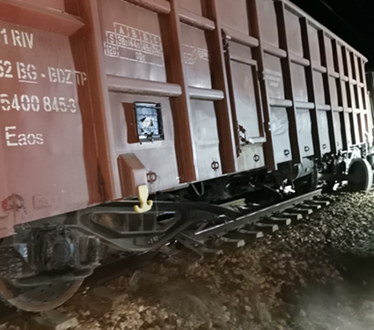

Последствия
Вследствие на дерайлирането няма пострадал персонал. Поради високата скорост на движение на влака на 3400 м са нанесени силни повреди на железопътната инфраструктура и повреди на дерайлиралия вагон в размер на 788 958,00 лв.
Причини
Причина за възникване на произшествието е неравномерното разпределение на насипния товар в коша на вагона, което е довело до дерайлиране на втората колоос на първата талига на 16-ти вагон от състава на влака, в следната последователност: покачване на лявото колело на втората колоос върху лявата релса, пропадане на дясното колело в междурелсието и последващо пропадане на лявото колело от външната страна на релсата.

Статус на разследването
Разследването е приключено с окончателен доклад и три препоръки за безопасност на 20.08.2021 г.
    - Дерайлиране на ДТВ № 90593 между гарите Ветово – Сеново на 23.04.2021 г.
Кратко описание
На 22.04.2021 г. в 23:30 часа ДТВ № 90593 от гара Русе разпределителна за гара Белозем в състав: 28 вагона, от които 2 вагона предохрана, по един начело и в края на влака, и 26 вагон-цистерни, пълни със светло гориво (бензин), 437 метра, 1831 тона. Влакът се обслужва от 3 локомотива, начело с помощен локомотив № 92530600685-7, влаков локомотив № 91530400605-8 и бутащ помощен локомотив № 91520087020-1.
ДТВ № 90593 е приет в гара Образцов чифлик на втори приемно-отправен коловоз в 23:55 часа. След престой от 11 минути за откачване на помощния локомотив № 92530600685-7 от влака, същият заминава с 2 локомотива в 00:06 часа с влаков локомотив № 91530400605-8 и бутащ помощен локомотив № 91520087020-1.
ДТВ № 90593 преминава без спиране през гарите Ястребово в 00:19 часа и Ветово в 00:33 часа за гара Сеново. В междугарието Ветово – Сеново железният път е сигнализиран с две намаления на скоростта с 25 км/ч. Първото намаление влакът преминава със скорост между 18 и 20 км/ч, а във второто намаление влакът влиза със 17 км/ч. След навлизане във второто намаление налягането в ГВП на влака рязко пада на 0 bar в 00:49 часа. Локомотивният машинист второ лице на локомотив № 91530400605-8 и локомотивният машинист на бутащия локомотив № 91520087020-1 извършват оглед на влака и установяват, че са дерайлирали пет цистерни, като две от тях са полегнали. След получената информация локомотивният машинист първо лице в съответствие с правилата на СУБ на БЖК ЕАД уведомява по надлежния ред заинтересованите длъжностни лица. Локомотивните машинисти са подали информация и на националния телефон 112 за възникнало произшествие с влак, превозващ течни горива.
Около 02:10 часа на място са пристигнали два специализирани автомобила на ПБиЗН, като са предприели тампониране на течовете и обливане на цистерните с пяна.
След предприемане и извършване на възстановителни дейности в периода 24.04.÷01.05.2021 г. по разчистване на дерайлиралия подвижен състав и възстановяване на железопътната инфраструктура, с цел бързо възстановяване капацитета на железопътната инфраструктура, движението на влаковете между гарите Ветово и Сеново е възстановено от Управителя на железопътната инфраструктура със скорост 25 км/ч.
Последствия
Вследствие дерайлирането на ДТВ № 90593 нанесени са значителни материални щети на железопътната инфраструктура и на пет вагон-цистерни от състава на влака в размер на 481 061 лв.
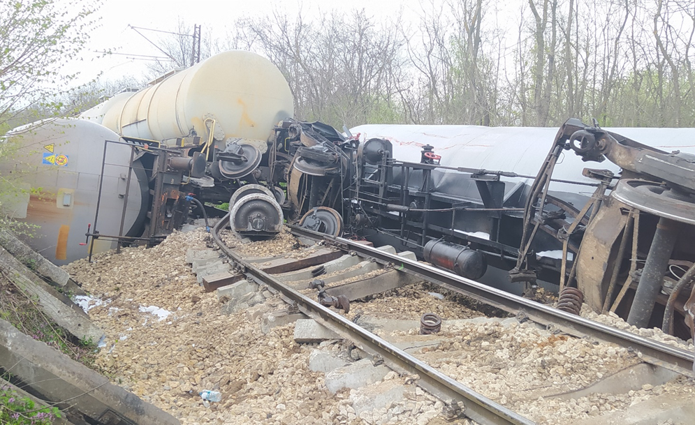
Причини
Причина за възникване на произшествието (дерайлиране на първата и впоследствие втората колоос на първата талига на 6-ти вагон) са недопустимо големите надвишения в лява циркулярната кръгова крива с радиус 482 метра вследствие недоброто укрепване на железния път след извършения ремонт. Ниската скорост на движение на преминалите товарни влакове е предизвикала претоварване на лявата вътрешна релсова нишка, което е допринесло за рязкото нарастване на надвишението в кривата до недопустими стойности. Съчетанието с режима на движение е довело до намаляване на сцеплението на дясното колело на първата колоос на първа талига на шестия вагон с работната повърхност на дясната релса в кривата, което е довело до покачване на колелото върху релсата и дерайлиране на първата и впоследствие на втората колоос.
Статус на разследването
Разследването е приключено с окончателен доклад и четири препоръки за безопасност на 01.10.2021 г.

    - Дерайлиране на локомотив № 87021 на МДТВ № 48041 в гара Белово на 23.04.2021 г.
Кратко описание
На 11.06.2021 г. в 05:30 часа от гара Димитровград (ЖС) – Република Сърбия заминава МДТВ № 48041, в състав 18 вагона, 72 оси, 486 тона, теглен с електрически локомотив № 91520087023-5 с локомотивна бригада. Маршрутът на влака е в направление от Република Сърбия през Република България за Република Турция. В участъка от гара Димитровград ЖС до гара Белово влакът се движи с разрешената участъкова скорост. В гара София влакът пристига в 11:23 часа. След смяна на локомотивната бригада влакът заминава от гара София в 11:40 часа. По време на движението и престоя на влака в гарите не са забелязани и установени нередности, както от локомотивната бригада, така и от персонала на гарите в участъка. Влакът е преминал без спиране през гара Костенец в 14:07 часа. След навлизане на локомотива на влака в гара Белово по път № 1, дясното колело на трета колоос на локомотива (от втора талига) се свлича от вътрешната страна на дясната релса и след 60 м дерайлира и лявото колело на трета колоос на локомотива (от втора талига). Дерайлиралият локомотив преминава през стрелки № 2, № 10 и на стрелка № 14 дерайлира с четирите колооси на двете талиги. Дерайлира и първият вагон от влака. Локомотивният машинист спира влака с влаковата спирачка в 14:27 часа. Локомотивната бригада след огледа установява, че локомотивът е дерайлирал с всички колооси и първият вагон с двете колооси на първата талига.
След вдигане на подвижния състав и извършване на възстановителни дейности по железопътната инфраструктура, движението на влаковете е възстановено в 14:30 часа на 12.06.2021 г. със скорост до 25 км/ч.

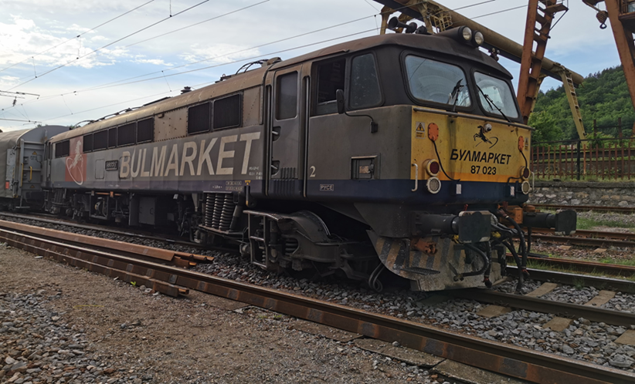

Последствия
Движението в междугарието Белово – Костенец е прекъснато за едно денонощие.
Пострадал персонал няма. Нанесени са повреди на локомотива и на първия дерайлирал вагон. Нанесени са щети и на железопътната инфраструктура и локомотива в размер на 100 511,00 лв.

Причини
Причина за възникване на произшествието е скъсване на оста на трета колоос по посока на движение на локомотив № 91520087023-5 в зоната на подглавинната част по време на движение на влака. От това е последвало дерайлиране на локомотива с трета колоос, а впоследствие на около 350 метра на стрелка № 14 дерайлира с четирите колооси, след него дерайлира и първия вагон с първата талига с двете колооси. Нанесени са щети по железопътната инфраструктура (железен път, железопътни стрелки, осигурителна техника и сигнализация), както на локомотива и на първия вагон.
Статус на разследването
Разследването е приключено с окончателен доклад и три препоръки за безопасност на 01.12.2021 г.

    - Дерайлиране на ТВ № 50890 между гарите Кочериново – Бобошево на 31.07.2021 г.
Кратко описание
На 31.07.2021 г. в 15:25 часа от гара Благоевград заминава МВ № 50890, в състав 16 вагон-цистерни празни от светли горива, 64 оси, 329 тона, теглен с влаков локомотив № 98520055155-6 и електрически локомотив № 97520061003-1 с локомотивни бригади на БДЖ ТП ЕООД. В локомотив № 97520061003-1 до гара Дупница е пътувала и превозната бригада – маневрист и маневрен стрелочник, също служители на БДЖ ТП ЕООД, които са композирали влака в гара Благоевград. Маршрутът на влака е в направление Благоевград – Кочериново – Бобошево – Дупница.
В 15:36 часа МВ № 50890 е приет в гара Кочериново на втори главен коловоз със спиране като дежурният ръководител движение връчва заповед за движение при специални условия „образец II-А“ за преминаване на междугарията Кочериново – Бобошево със скорост до 60 км/ч, (поради ограничаване скоростта на движение на всички влакове и возила от 14:00 часа от управителя на железопътната инфраструктура от 80 на 60 км/ч в цитираното междугарие).
В 15:37 часа влакът заминава от гара Кочериново с редовен изходен сигнал. При движението на влака в междугарието Кочериново – Бобошево, около километър 107+545 локомотивните машинисти на двата локомотива усещат разлюляване на локомотивите, като локомотивният машинист на водещия локомотив № 97520061003-1 предприема спиране на влака с влаковата спирачка и влакът спира на км 107+500. Маневрената бригада и локомотивните машинисти извършват оглед на влака и установяват, че последните 5 вагона от влака с №№ 81527852130-8, 337965338-0, 31527852254-7, 31527851994-9, 82527851614-1 са дерайлирали в дясно по посоката на движението и железен път е силно деформиран.
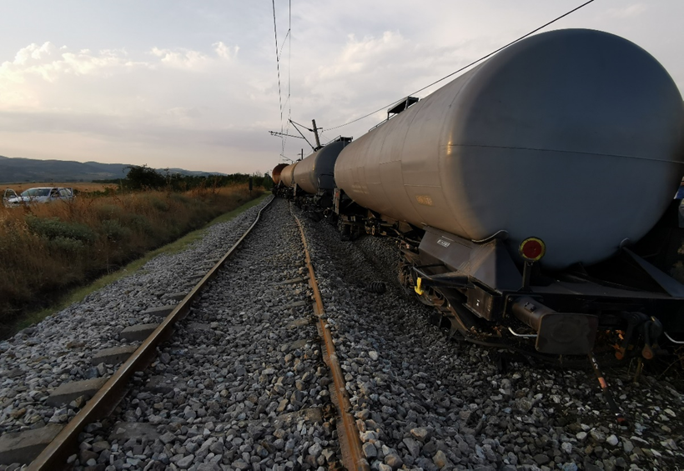
Вследствие на дерайлирането, вагоните удрят и повреждат два стълба на контактната мрежа, която се провисва. Предизвикана е електрическа волтова дъга, от която се запалват сухите треви и храсти в близост до железния път. С цел предотвратяване на пожар с дерайлиралите вагон-цистерни от влака, локомотивните машинисти заедно с маневрената бригада, предприемат разкачане на недерайлиралите 11 вагона и изтеглят същите на безопасно разстояние.
Последствия
Вследствие измятане на железния път е последвало дерайлиране на три вагон-цистерни от края на влака. Последният вагон удря и чупи два стълба на контактната мрежа. След 70 метра, дерайлират още два вагона-цистерни дванадесети и тринадесети от състава на влака. Нанесени са щети на железния път и дерайлиралите вагони в размер на 23 187,00 лв.

Причини
Причина за възникване на произшествието е измятане на железния път хоризонтално, напречно на оста на пътя, поради повишаване температурата на въздуха, респективно температурата на релсите.
Не е взето предвид, че размерите на баластовата призма не отговарят на нормативните изисквания. Не е извършена задължителна неутрализация на железния път и добаластирането му. След работа на ТПМ, е намалено сцеплението между траверсите и баластовата призма. Скоростта на движение е възстановена до номиналната стойност по разписание. Вследствие на посочените пропуски са се появили допълнителни напрежения в безнаставовия релсов път след повишаване температурата на въздуха (в релсите), което е предизвикало напречно хоризонтално измятане на същия под преминаващия МВ № 50890.
Статус на разследването
Разследването е приключено с окончателен доклад и три препоръки за безопасност на 14.12.2021 г.

Разследвания, започнати през 2021 г. и приключили през 2022 г.
Таблица 3: Разследвания, започнати през 2021 г. и приключили през 2022 г.
Дата на събитието | Визитка на разследването | Законово основание | Приключено
23.04.2021 г. | Железопътно произшествие – пожар в пътнически вагон на ПВ № 50215 по време на престои в гара Перник разпределителна на 04.09.2021 г. | Директива 2016/798/ЕП, чл. 20, ал. 2/а, чл. 115к, ал. 1, т. 2 от ЗЖТ, чл. 78, ал. 1 и ал. 2 от Наредба № 59 | 23.02.2022 г.
14.12.2021 г. | Железопътно произшествие – дерайлиране на ДТВ № 20692 в гара Мездра на 14.12.2021 г. | Директива 2016/798/ЕП, чл. 20, ал. 2/а, чл. 115к, ал. 1, т. 2 от ЗЖТ, чл. 78, ал. 1 и ал. 2 от Наредба № 59 | 01.04.2022 г.

3.3.1. Пожар в пътнически вагон на ПВ № 50215 по време на престои в гара Перник разпределителна на 04.09.2021 г.
Кратко описание
На 04.09.2021 г. бърз влак № 7623 от гара Видин е пристигнал в крайна гара София в 17:10 часа. В 19:15 часа композицията от влака е подадена във ВД Надежда за екипировка, почистване и технически преглед. В 20:30 часа след извършване на необходимите прегледи и екипировки в депото композицията е предадена за експлоатация. Съставът е изтеглен и композиран на седми коловоз в гара София за пътнически влак № 50215 в направление гара Перник.
Влак № 50215 е заминал по разписание от гара София в 22:30 часа с маршрут на движение София – Владая – Перник разпределителна – Перник. Влакът е обслужван с електрически локомотив № 91520044098-9 с локомотивна бригада – локомотивен машинист първо лице и локомотивен машинист второ лице и превозна бригада началник влак и кондуктор. Влакът се обслужва от железопътно предприятие за пътнически превози ,,БДЖ-Пътнически превози“ ЕООД.
В гара Перник разпределителна влакът пристига в 23:18 часа на четвърти главен коловоз и след престой от една минута заминава в 23:19 часа. При потеглянето на влака е задействана внезапна спирачка от неизвестно лице (пътник) и влакът спира. Дежурният ръководител движение забелязва, че от последния вагон № 51522563019-0, пети от състава на влака излиза пушек (фиг. 1.1). Взима един пожарогасител от гарата и тръгва към вагона. При отваряне вратата на вагона забелязва, че от вътрешната част на вагона излиза гъст черен дим и установява, че вагонът гори и не влиза. Персоналът на влака е подал уведомление на единния телефон за спешни повиквания 112 за възникнал пожар в пътническия влак. Напрежението е изключено в 23:23 часа. Пътниците от влака са евакуирани на безопасно разстояние, а вагонът е отделен от състава на влака. След пристигане в 23:40 часа на специализиран автомобил на ПБиЗН – Перник, пожарът във вагона е потушен в 00:20 часа.

Последствия
Вследствие на възникналия пожар в ПВ № 50215 няма пострадали пътници и персонал, нанесени са огромни щети на пътническия вагон в размер на 68 368,00 лв.
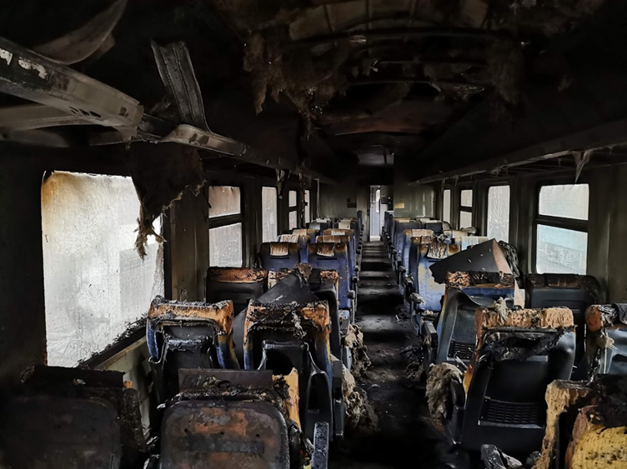

Причини
Най-вероятната причина за възникване на произшествието е принудително запалване от външен източник в зоната на високоговорителя и съгласуващия трансформатор на озвучителната уредба, намиращи се в зоната за поставяне багажа на пътниците над седалките във вагона.

Статус на разследването
Разследването е приключено с окончателен доклад и четири препоръки за безопасност на 14.12.2021 г.

3.3.2. Дерайлиране на ДТВ № 20692 в гара Мездра на 14.12.2021 г.
Кратко описание
На 14.12.2021 г. в 14:30 часа ДТВ № 20692 е заминал от гара Русе разпределителна по изготвено разписание с маршрут на движение Русе разпределителна – Горна Оряховица – Мездра – Бели извор. Влакът е в състав 24 вагона (празни) серия Fals, 96 оси, 585 тона с локомотив № 91522086004-2. Влакът се обслужва от железопътното предприятие за товарни превози ,,Булмаркет Рейл Карго“ ЕООД.
ДТВ № 20692 пристига в гара Борово в 16:58 часа, стои 10 минути за извършване съкратена проба ,,D“ (предвид профила на спускане в следващите две междугария). Влакът заминава за гара Моруница в 17:08 часа, преминава без спиране през гара Моруница в 17:16 часа и гара Бяла също без спиране в 17:30 часа.
ДТВ № 20692 пристига в гара Пордим в 19:50 часа, стои 7 минути за извършване на съкратена проба ,,D“ (предвид профила на спускане) и заминава за гара Плевен.
При преминаване на ДТВ № 20692 в 21:08 часа без спиране по четвърти главен коловоз на гара Червен бряг, постовият стрелочник в Пост № 1, докладва на дежурния ръководител движение, че при преминаването на влака покрай поста, намиращ се отдясно по посока на движението на влака, един от вагоните издава странен звук и излизат искри от колоосите на един от вагоните. Дежурният ръководител движение докладва на влаковият диспечер, че от състава на влака излизат искри. Влаковият диспечер нарежда на дежурния ръководител движение в гара Карлуково да спре ДТВ № 20692 за оглед от локомотивната бригада. Локомотивните машинисти обхождат влака и уведомяват, че всичко е изправно и влакът може да замине. След полученото заминаване от гара Роман, към 21:40 часа, дежурният ръководител движение първо лице в гара Мездра нарежда посредством МРЦ входен маршрут за трети свободен коловоз в отклонение.
Около 22:00 часа, ДТВ № 20692 преминава входния сигнал на гара Мездра и дежурният ръководител движение първо лице отваря изходния сигнал за преминаване на влака без спиране по трети коловоз за гара Руска Бяла. При навлизането на влака в гара Мездра скоростта на движение е 30 км/час. При посрещането на влака постовият стрелочник в Пост № 2 забелязва, че част от състава на влака удря апаратите на стрелки № 9 и № 11, след което спира около 22:03 часа в гарата. След направения оглед на мястото се установява, че влакът е раздвоен и са дерайлирали пет вагона.
Последствия
Вследствие на дерайлирането няма пострадал персонал от гарата и от влака. Нанесени са щети на дерайлиралите пет вагона, на осигурителната техника и на железния път и съоръженията. Нанесени са щети в размер на 66 399 лв.
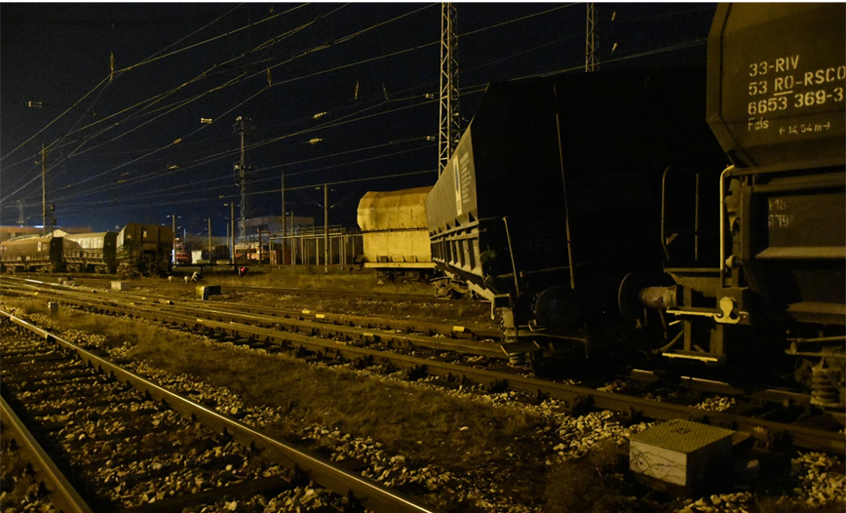

Причини
Причина за възникване на произшествието е дерайлиране на първата талига на 13-ти вагон, което е следствие от разпресоването на бандажната гривна по време на движение на влака, съчетано с възникналите значителни хоризонтални напречни сили при преминаване през входната гърловина на гара Мездра. Разпресоването на бандажната гривна вероятно е настъпило много преди гара Мездра, предвид състоянието на колелото и бандажната гривна след дерайлирането.
Статус на разследването
Разследването е приключено с окончателен доклад и пет препоръки за безопасност на 01.04.2022 г.

Разследвани произшествия и инциденти
Таблица 4: Разследвани произшествия и инциденти в периода 2012÷2021
Разследвани събития | 2012 | 2013 | 2014 | 2015 | 2016 | 2017 | 2018 | 2019 | 2020 | 2021 | Общо
Сблъсък на влак в жп возило | - | - | - | 1 | - | - | - | 1 | - | - | 2
Сблъсък с препятствие | - | - | - | - | - | - | - | - | - | - | 0
Дерайлиране на влак | - | 1 | 2 | 1 | 4 | 5 | - | 2 | 2 | 6 | 17
Произшествие на жп прелез | - | - | 2 | - | - | - | - | 1 | - | - | 3
Произшествие с човек причинено от ПЖПС в движение | - | - | - | - | - | - | - | - | - | 0 | 0
Пожар в подвижен състав | 1 | 2 | 2 | 1 | 4 | 1 | 2 | 2 | 1 | 1 | 16
Произшествие свързано с опасни товари | - | - | - | - | 1 | - | - | - | - | - | 1
Инциденти | - | - | - | - | - | - | - | - | - | - | 0
Общо: | 1 | 3 | 6 | 3 | 9 | 6 | 2 | 6 | 3 | 7 | 39

Диаграма на разследваните произшествия и инциденти в периода 2012÷2021

ПРЕПОРЪКИ ЗА БЕЗОПАСНОСТ
Препоръките за безопасност дадени от Националния борд за разследване на произшествия в железопътния транспорт (НБРПЖТ) са с цел подобряване на безопасността и недопускане на други произшествия от подобен характер. Препоръките са адресирани до Националния орган по безопасност (ИАЖА), управителят на железопътната инфраструктура (ДП НКЖИ), железопътните предприятия и други лица свързани с поддръжката на подвижния състав за предприемане на мерки и действия с цел подобряване на безопасността в железопътните превози.

Кратък обзор на препоръките за безопасност излъчени от НБРПЖТ

Таблица 5: Излъчени и въведени препоръки в периода 2012÷2021
Година | Дадени препоръки | Статус на изпълнение на препоръките
Година | Дадени препоръки | Изпълнени | В процес на изпълнение | Приети и неизпълнени
2012 | 7 | 2 | 1 | 4
2013 | 16 | 8 | 6 | 2
2014 | 16 | 7 | 4 | 5
2015 | 10 | 8 | 2 | 0
2016 | 27 | 19 | 5 | 3
2017 | 28 | 17 | 5 | 6
2018 | 11 | 11 | 0 | 0
2019 | 23 | 20 | 2 | 1
2020 | 15 | 8 | 2 | 4
2021 | 25 | 20 | 0 | 5
Общо | 178 | 120 | 27 | 30

Диаграма на излъчени и въведени препоръки в периода 2012 ÷ 2021

Препоръки за безопасност, излъчени през 2021 г.

    - Дерайлиране на локомотив № 91520046041-7 на жп стрелка в гара Столник, обслужвал ДТВ № 30602 на 15.01.2021 г.
Препоръки за безопасност: (17.05.2021 г.)
С препоръка 1 се предлага ДП НКЖИ да засили контрола на комисиите по извършване на месечните и шестмесечни ревизии на железопътните стрелки в гарите.
С препоръка 2 се предлага ДП НКЖИ да приведе стрелка № 11 в гара Столник в съответствие с Техническите изисквания за железопътната инфраструктура (ТСЖИ на НКЖИ) и Инструкцията за устройство и поддържане на железния път и стрелките, като не се допуска нарушаване на чл. 49, ал. 6, т. 2 от Наредба № 58/ 2.08.2006 г.
С препоръка 3 се предлага БДЖ ТП ЕООД периодично да извършва регулиране (балансиране) на ресорната система на локомотивите, с оглед изравняване вертикалното натоварване в колелата.
Предприети мерки
Дадените препоръки са изпълнени.

    - Дерайлиране на ДТВ № 30610 между гарите Шивачево – Твърдица на 12.03.2021 г.
Препоръки за безопасност: (20.08.2021 г.)
С препоръка 1 се предлага ДП НКЖИ и БДЖ ТП ЕООД да запознаят
заинтересования персонал със съдържанието на настоящия доклад.
С препоръка 2 се предлага ДП НКЖИ да организира периодични обучения с цел опресняване знанията на техническия персонал, контрольор железен път и съоръжения, началник участък по поддръжка железен път и съоръжения / обединен
ПЖПС, техник ръководител група ПЖПС и техник транспортно строителство по отношение изискванията на „Инструкция за устройство и поддържане на железния път и стрелки“.
С препоръка 3 се предлага БДЖ ТП ЕООД при извършване превози на насипни товари да контролира процеса на натоварване на вагоните.

Предприети мерки
Дадените препоръки са изпълнени.

    - Дерайлиране на ДТВ № 90593 между гарите Ветово – Сеново на 23.04.2021 г.
Препоръки за безопасност: (01.10.2021 г.)
С препоръка 1 се предлага ДП НКЖИ и БЖК ЕАД да запознаят заинтересования персонал със съдържанието на настоящия доклад.
С препоръка 2 се предлага ДП НКЖИ да спазва изискванията разписани в чл. 89 от Наредба № 59 относно дейностите свързани с възстановяване на железопътната инфраструктура.
С препоръка 3 се предлага ДП НКЖИ да завиши контрола по време и до завършване на ремонтите по железопътната инфраструктура с възлагане (с външен изпълнител) и по стопански начин и инспекция „Безопасност на превозите“ (в т.ч. регионалните инспекции) да извършва проверки на място за спазване на нормативите за привеждане параметрите на железния път в съответствие с нормите.
С препоръка 4 се предлага ДП НКЖИ да разработи и одобри единни технологии за ремонт и поддържане на железния път относно извършваните видове ремонтни дейности.
Предприети мерки
Дадените препоръки са изпълнени.

    - Дерайлиране на локомотив № 87021 на МДТВ № 48041 в гара Белово на 23.04.2021 г.
Препоръки за безопасност: (01.12.2021 г.)
С препоръка 1 се предлага ДП НКЖИ и „Булмаркет Рейл Карго“ ЕООД да запознаят заинтересования персонал със съдържанието на настоящия доклад.
С препоръка 2 се предлага „Булмаркет Рейл Карго“ ЕООД да коригира и представи процедура по безопасност ПБ-54 „Инструкция за работа на локомотивен инструктор / приемчик по качеството на производствените процеси“, като се вменят задължения за присъствие при формиране на колоосите със смяна на елементи, както и при извършване на безразрушителен контрол /ултразвукова и пенетрантна дефектоскопия/, да окачествява и приема ремонтните дейности с полагане на подпис в ремонтните карти.
С препоръка 3 се предлага „Булмаркет Рейл Карго“ ЕООД възложи на изпълнителя на поддръжката да извършва освен ултразвукова и пенетрантна дефектоскопия при извършване на всякакви видове ремонти на колоосите. Тази допълнителна дефектоскопия да се впише като задължение в Правилника за ремонт на локомотиви серия 87.000.
Предприети мерки
Дадените препоръки са изпълнени.

    - Дерайлиране на ТВ № 50890 между гарите Кочериново – Бобошево на 31.07.2021 г.
Препоръки за безопасност: (14.12.2021 г.)
С препоръка 1 се предлага ДП НКЖИ и БДЖ ТП ЕООД да запознаят заинтересования персонал със съдържанието на настоящия доклад.
С препоръка 2 се предлага ДП НКЖИ да засили контрола по места с безнаставов релсов път за стриктно спазване на „Технически норми за устройство, построяване и ремонт на безнаставов железен път“.
С препоръка 3 се предлага ДП НКЖИ да засили контрола за състоянието на безнаставовия железен път, особено при екстремно високи температури през летния сезон на база метеорологични прогнози, като извършва на място допълнителни огледи и проверки. Особено внимание да обръща на баластирането и скрепленията на железния път.
Предприети мерки
Дадените препоръки са изпълнени.
    - Пожар в пътнически вагон на ПВ № 50215 по време на престои в гара Перник разпределителна на 04.09.2021 г.
Препоръки за безопасност: (23.02.2022 г.)
С препоръка 1 се предлага ДП НКЖИ и БДЖ ПП ЕООД да запознаят заинтересования персонал със съдържанието на настоящия окончателен доклад.
С препоръка 2 се предлага БДЖ ПП ЕООД при извършване на обновяване или модернизация (капитален ремонт) на пътнически вагони в спецификацията да се включат технически изисквания относно оборудването и зоните, свързани с опасност от възникване на пожар, като вагоните трябва да са оборудвани със система, откриваща пожар на ранен етап (пожароизвестителна инсталация).
С препоръка 3 се предлага БДЖ ПП ЕООД при извършване на обновяване или модернизация (капитален ремонт) на пътнически вагони в спецификацията да се включат технически изисквания, по силата на които при откриването на пожар да се задейства светлинен и звуков алармен сигнал във вагона.
С препоръка 4 се предлага БДЖ ПП ЕООД при извършване на обновяване или модернизация (капитален ремонт) на всички серии пътнически вагони, в техническата спецификация да се предвиди в двата края на вагона да бъдат монтирани видео записващи камери за наблюдение действията на пътниците.
Предприети мерки
Дадените препоръки не са изпълнени.

    - Дерайлиране на ДТВ № 20692 в гара Мездра на 14.12.2021 г.
Препоръки за безопасност: (01.04.2022 г.)
С препоръка 1 се предлага ДП НКЖИ и ,,Булмаркет Рейл Карго“ ЕООД да запознаят заинтересования персонал със съдържанието на настоящия доклад.
С препоръка 2 се предлага ,,Булмаркет Рейл Карго“ ЕООД да осъществява прецизен контрол на техническото състояние на вагоните, както на граничните и влакообразуващи гари, така и при движението им по националната железопътна мрежа.
С препоръка 3 се предлага ,,Булмаркет Рейл Карго“ ЕООД да прецизира персонала, контролиращ техническото състояние на вагоните във възелните гари по маршрута на движение на влаковете.
С препоръка 4 се предлага ,,Булмаркет Рейл Карго“ ЕООД да изиска опресняване и контрол на маркировката от външната страна на бандажните колела за бърз и лесен контрол на сглобката бандаж – диск.
С препоръка 5 се предлага ИА ЖА да информира Националния орган по безопасност на Румъния и сертифициращия орган SCONRAIL Ltd за настъпили две последователно еднакви произшествия с подвижен състав, регистриран в румънския регистър на возилата, със собственик, ползвател и лице, отговорно за поддръжката ROLLING STOСK COMPANY SA, поради възможно лоша поддръжка на вагони серия 665/Fals.
Предприети мерки
Дадените препоръки не са изпълнени.

В изпълнение на чл. 26, параграф 3 от Директива (ЕС) 2016/798/ЕП и Съвета и на чл. 94, ал. 4 от Наредба № 59 от 05.12.2006 г. за управление на безопасността в железопътния транспорт, адресатите на препоръки докладват редовно на заместник-председателя на Националния борд за разследване на произшествия в железопътния транспорт за взетите и планирани мерки за тяхното изпълнение.

Д-р инж. Бойчо Скробански
Заместник-председател на УС на НБРПВВЖТ

